“버거에 꿀벌 케이크까지”…신세계푸드 ‘노브랜드 버거’, 가정의 달 맞아 ‘투게더팩’ 출시
5월 1일부터 10일까지 ‘NBB 패밀리 위크’ 진행…버거와 디저트 결합한 패밀리 세트 선봬
고품질 꿀벌 케이크(N-bee 바움쿠헨) 출시…맛과 함께 보는 즐거움까지 더해
합리적인 가격과 차별화된 경험 지속 제공할 것

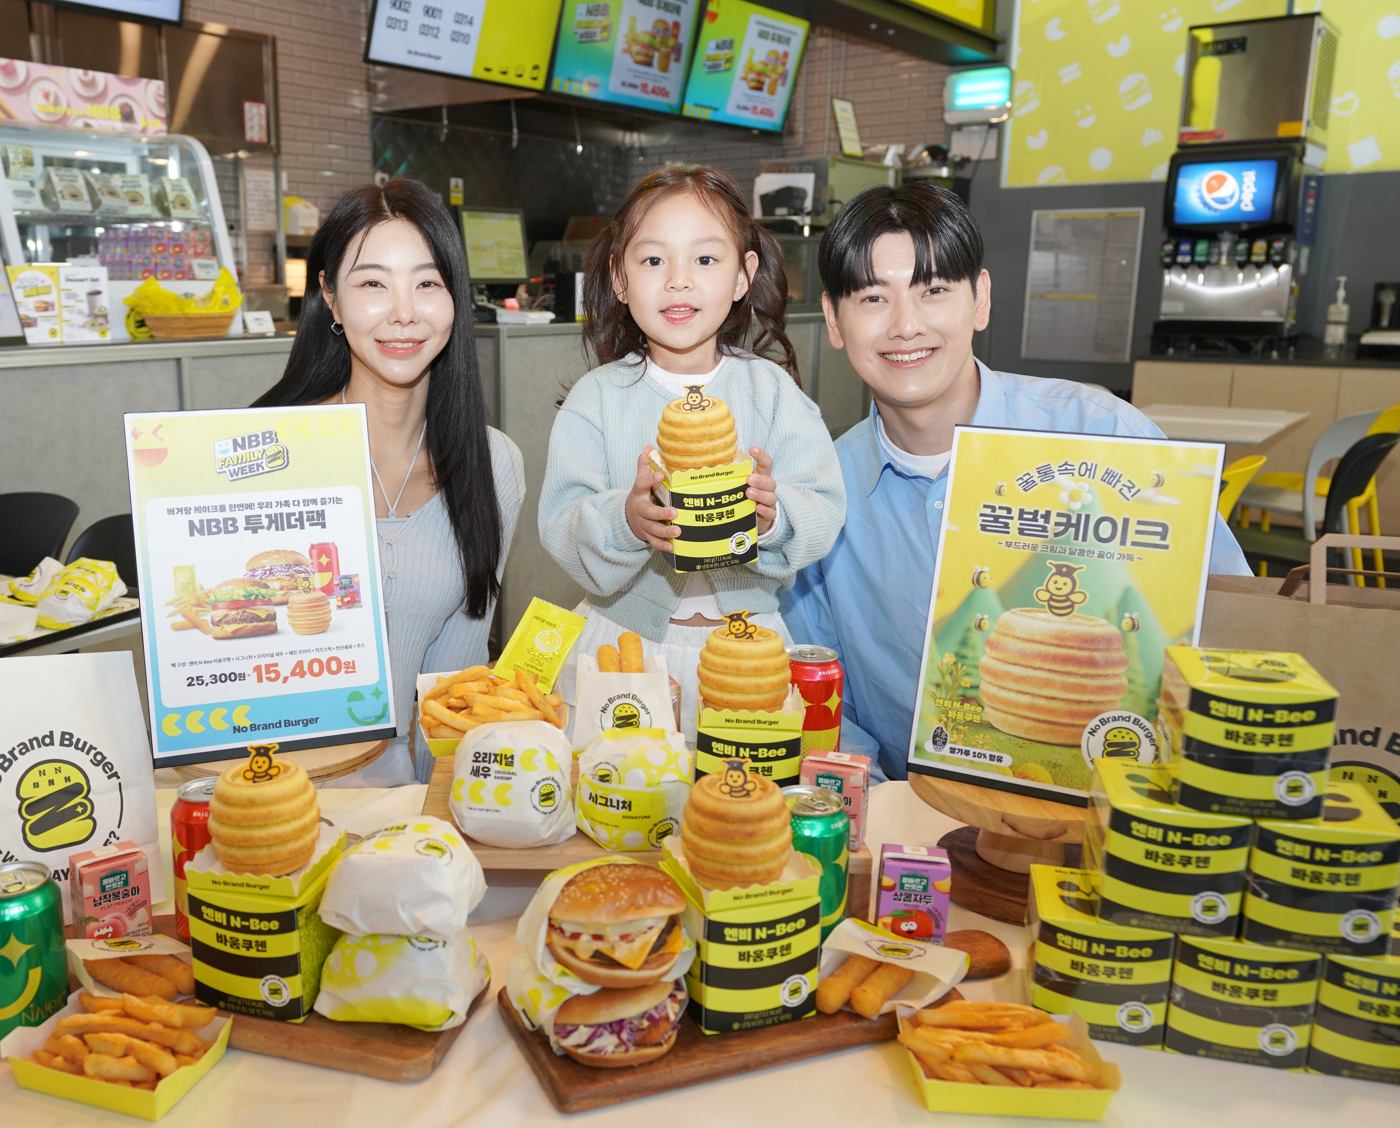
[사진 설명] 30일 서울 성동구 노브랜드 버거 성수랩점에서 모델들이 노브랜드 버거가 가정의 달을 맞아 출시한 ‘NBB 투게더팩’을 소개하고 있다. 오는 5월 10일까지 한정 판매되는 ‘NBB 투게더팩’은 노브랜드 버거 인기 메뉴인 ‘시그니처 버거’, ‘오리지널 새우 버거’, ‘쉐킷 프라이’, ‘치즈스틱’ 등과 새로 개발한 디저트 ‘꿀벌 케이크’로 구성된 패밀리 세트로 1만 5400원의 합리적인 가격으로 다양한 메뉴를 즐길 수 있다. / 신세계푸드 제공

신세계푸드의 노브랜드 버거가 가정의 달을 맞아 가족이 함께 즐길 수 있는 ‘NBB 투게더팩’을 선보인다.

30일 노브랜드 버거는 오는 5월 1일부터 10일까지 ‘NBB 패밀리 위크’를 진행하고, 버거와 디저트를 동시에 즐길 수 있는 한정 메뉴 ‘NBB 투게더팩’을 출시한다고 밝혔다.

‘NBB 투게더팩’은 부모와 아이가 함께 나눠 먹기 좋은 패밀리 구성으로 마련됐다. 노브랜드 버거의 인기 메뉴인 ‘시그니처 버거’와 ‘오리지널 새우버거’를 비롯해 ‘쉐킷 프라이’, ‘치즈스틱’, 탄산음료, 주스가 포함됐으며, 여기에 새롭게 선보이는 디저트 ‘꿀벌케이크’까지 더했다. 가격은 1만 5400원이다.

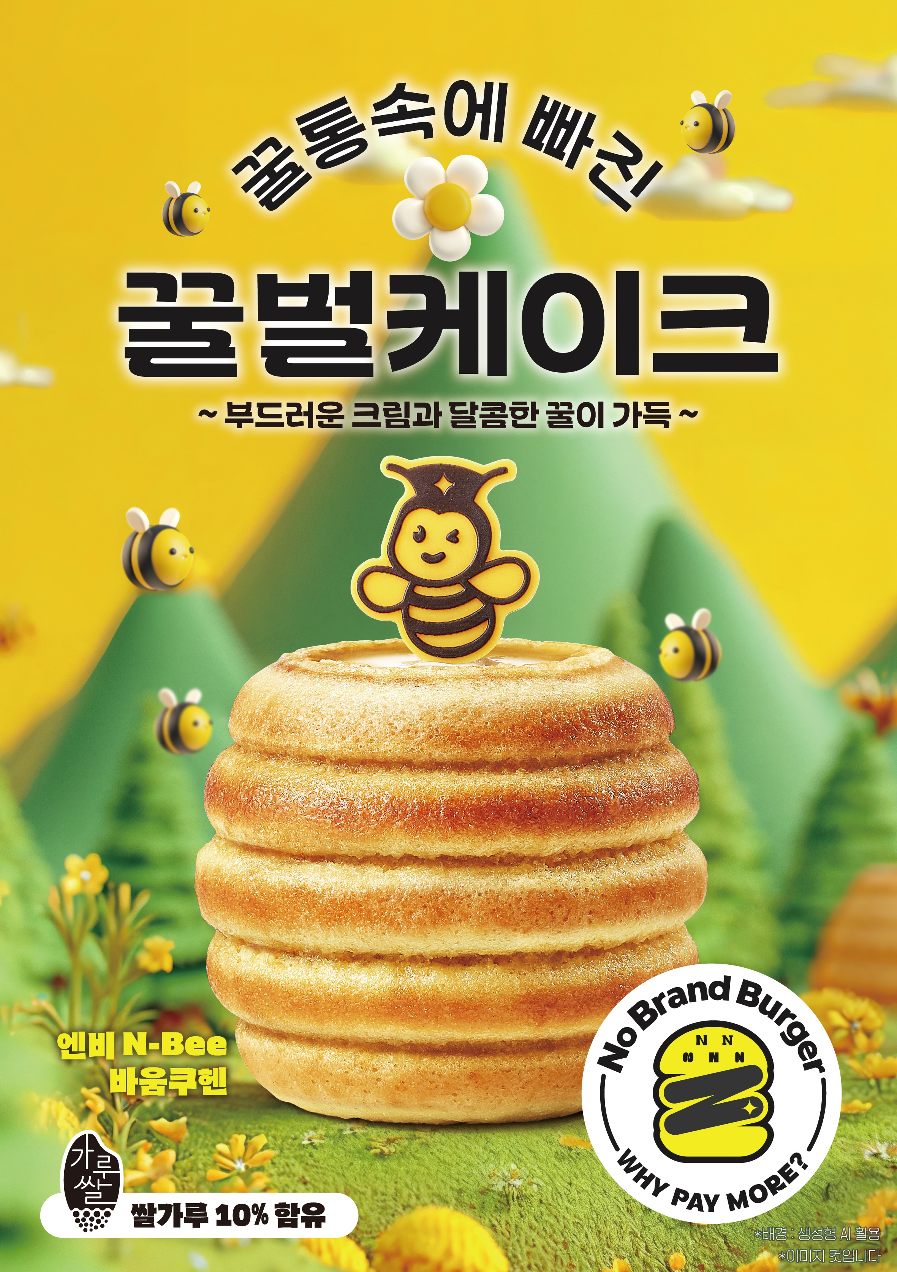

특히 이번 세트에 포함된 ‘꿀벌케이크(엔비 N-bee 바움쿠헨)’는 아이들의 눈길을 끌 만한 귀여운 비주얼이 특징이다. 벌통 모양의 바움쿠헨 안에 꿀과 크림을 채워 달콤한 맛과 부드러운 식감을 살렸다. 가족 외식은 물론 아이들과 함께하는 간식 메뉴로도 즐기기 좋다. 단품 가격은 9900원이다.

노브랜드 버거는 어린이날인 5월 5일에는 인천 SSG랜더스필드 야외광장에서 ‘NBB 패밀리 데이’도 진행한다. 현장에는 버거 트럭과 스낵부스가 운영되며, 버거와 꿀벌케이크, 과일스무디 등을 맛볼 수 있다. 또 마술공연, 밴드공연, 게임 등 아이들이 즐길 수 있는 프로그램도 함께 마련된다.

노브랜드 버거 관계자는 “가정의 달을 맞아 가족들이 함께 즐길 수 있는 버거와 디저트 구성의 패밀리 세트를 준비했다”며 “앞으로도 합리적인 가격과 차별화된 경험을 함께 제공하는 메뉴를 지속적으로 선보이겠다”고 말했다. <끝>

